Техническое задание на разработку разделов Калькулятор и Личный кабинет для сайта fesco.ru
Приложение: Расчет стоимости перевозки
Версия: 0.4
Дата: 2015-12-17

Оглавление
Оглавление 1
Основная идея 2
Получение пунктов загрузки и выгрузки 2
Получение коммерческого предложения 2
Алгоритм расчета 3
Загрузка тарифов на месяц 4
Автоматически формируемое предложение 5

Основная идея
Для расчета стоимости тарифов будет создана MS SQL база данных, в которую регулярно будут загружаться данные, необходимые для расчета стоимости выполнения Заявки на перевозку.

ЛК будет обращаться к базе данных Тарифов через вызов встроенной процедуры MS SQL, и получать основные цифры, необходимые для формирование автоматического предложения для Заказчика.

Так же из базы данных Тарифов будут браться возможные пункты загрузки и выгрузки, для использования в форме Калькулятора тарифов.

Получение пунктов загрузки и выгрузки
Встроенная процедура MS SQL

Параметры
Часть имени пункта | Текст, который пользователь набрал в поле Пункт отправки или Пункт назначения.

Результат списком
ID пункта | Идентификатор пункта, который можно использовать при запросе коммерческого предложения
Название на русском
Название на английском

Получение коммерческого предложения
Встроенная процедура MS SQL

Параметры
Откуда | ID пункта отгрузки
Куда | ID пункта доставки
Наименование груза | Наименование груза, в виде текстового поля
Опасный груз | Если да, то класс опасности и номер UN
Тип контейнера | Варианты: 20 футов (24т); 20 футов (30т); 40 футов (30т)
Вес контейнера | В килограммах
Количество мест | Количество контейнеров в перевозке
Свой контейнер? | Да / Нет
Когда | Ряд полей для ввода дат, необязательные для заполнения:  - Дата погрузки  - Дата выгрузки  - Дата готовности груза (подачи контейнера под погрузку)  - Дата прихода к финальному получателю
Нужно только одно предложение | Да / Нет Для публичного калькулятора нужно возвращать только одно предложение, предпочтительное для FESCO. Для кальлятора в личном кабинете нужно возвращать несколько предложений – через разные перевалочные порты.

Результат списком
Базовый линейный тариф
ТЭУ | Транспортно-экспедиционные услуги
ТЭУ для международной перевозки
Сбор за охрану груза
Срок действия тарифа
Пункт отгрузки
Пункт выгрузки
Порт перевалки

Алгоритм расчета
1) Выбор маршрута осуществляется по всем возможным Портам перевалки, если найдено более одного возможного маршрута, то выбирается маршрут с Портом перевалки, обеспечивающим наилучшую цену.

2) Алгоритм расчета вычисляемых полей определяется следующим образом:
20-футового определяется в зависимости от выбора заказчиком опции “Тип контейнера” (“Сколько”)
CY Шанхай - определяется в зависимости от выбора заказчиком опции “Пункт отправления” (“Откуда”)
FOR Силикатная - определяется в зависимости от выбора заказчиком опции “Станция назначения” (“Куда”)
1000 долларов США См. Загрузка тарифов за месяц. Таблица 1. Поле 1.3 или 1.4 или 1.5 в зависимости от Порта перевалки, Пункта назначения, Типа контейнера, Даты действия тарифа.
100000 рублей - См. Загрузка тарифов за месяц. Таблица 2. Поле 2.3 или 2.4 или 2.5 в зависимости от Порта перевалки, Пункта отправления, Типа контейнера, Даты действия тарифа.
1000 рублей - См. Загрузка тарифов за месяц. Таблица 2. Поле 2.6 или 2.7 в зависимости от Порта перевалки, Пункта отправления, Типа контейнера, Даты действия тарифа.
в порту Владивосток – Порт перевалки
с 1 по 30 октября 2015 года – Месяц, определяющийся в зависимости от выбора заказчиком опции “Дата погрузки” (“Когда”).

Загрузка тарифов на месяц
Загрузка тарифов будет осуществляться из таблиц системы Киберлайнз. Ниже описана предполагаемая структура таблиц, которая будет реализована Заказчиком в системе Киберлайнз исходя из текущей структуры используемых в FESCO Excel-файлов тарифов для импортной интермодальной перевозки. Точная спецификация таблиц и полей таблиц будет предоставлена Заказчиком на этапе Реализации.
- Таблица 1. Тариф за морское плечо (см рисунок 1)
  - Порт перевалки = код порта перевалки из справочника (Владивосток/Восточный) (данного поля нет на рисунке 1)
  - Пункт отправления = код порта отправления из справочника
  - Тариф за морской фрахт 20’
  - Тариф за морской фрахт 20’>24т
  - Тариф за морской фрахт 40’НС
  - Дата начала месяца действия тарифа (данного поля нет на рисунке 1)
Остальные поля на рисунке 1 не используются калькулятором тарифов.

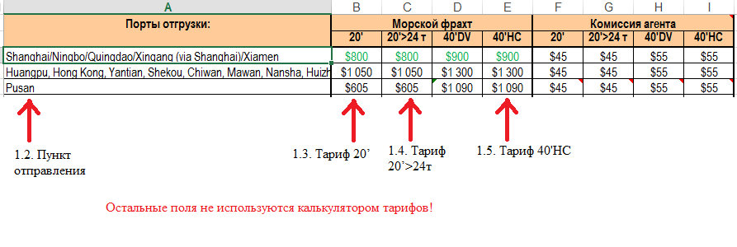
Рисунок 1

- Таблица 2. Тариф за жд плечо (см рисунок 2)
  - Порт перевалки = код порта перевалки из справочника (Владивосток/Восточный) (данного поля нет на рисунке 2)
  - Пункт назначения = код станции назначения из справочника
  - Тариф жд 20’
  - Тариф жд 20’>24т
  - Тариф жд 40’НС
  - Охрана 20’
  - Охрана 40’
  - Дата начала месяца действия тарифа (данного поля нет на рисунке 2)
Остальные поля на рисунке 1 не используются калькулятором тарифов.

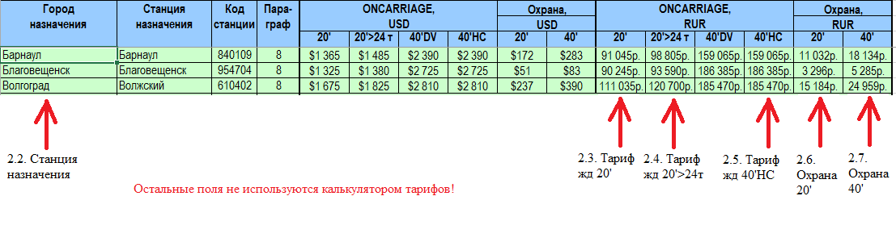 Рисунок 2

Автоматически формируемое предложение
При нажатии на кнопку “Рассчитать” в калькуляторе тарифов в случае успешного расчета должно отображаться следующее сообщение (красным шрифтом выделены вычисляемые поля):

Сквозной тариф на интермодальную международную перевозку груженого 20-футового контейнера по маршруту CY Шанхай – FOR Силикатная:

Базовый линейный тариф
1000 долларов США (НДС не облагается)

Транспортно-экспедиционные услуги (ТЭУ) при организации международной перевозки грузов
100000 рублей (в т.ч. НДС 0%)

Сбор за охрану груза при перевозке по железной дороге
1000 рублей (в т.ч. НДС 18%)

Тариф действителен для генеральных грузов и не применим к перевозкам опасных и скоропортящихся грузов, грузов во флекси-танках, танк-контейнерах, а также домашних вещей.
Тариф действителен для грузов, проходящих таможенную очистку в порту Владивосток силами Клиента и за его счет.
Вес одного грузового места в контейнере не должен превышать 1.500 кг.
Сбор за охрану добавляется к тарифу в случае, если груз подлежит обязательному сменному сопровождению при перевозке по железной дороге по территории России. Данная стоимость охраны не действительна для грузов, требующих усиленной охраны (в т.ч. автомобили и их части, изделия табачно-махорочные, грузы, следующие в адреса посольств и постоянных представительств иностранных государств).
Тариф не включает в себя стоимость дополнительных услуг, которые могут возникнуть во время организации перевозки, в том числе сборов, связанных с возможным проведением таможенных процедур, хранением и сверхнормативным использованием контейнера.
Срок действия тарифа: с 1 по 30 октября 2015 года.

